Цель работы: Изучение развертки изображения; исследование методов формирования растров с различной кратностью; ознакомление с элементами синхрогенератора и условиями получения чересстрочного разложения.

Ход работы

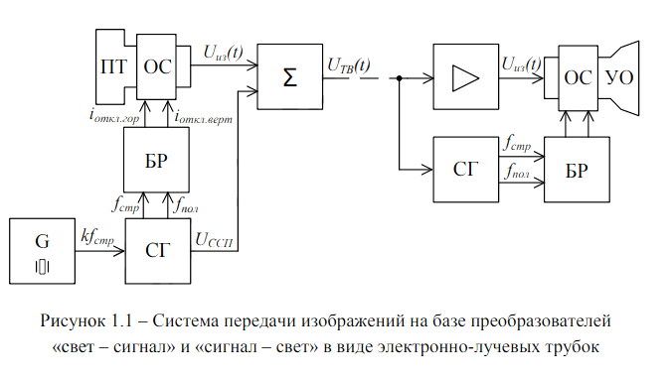

Таблица 1.1 – Результаты измерений параметров растров.

|  |  |  |  |  |  |  |  |  |  |  |
| --- | --- | --- | --- | --- | --- | --- | --- | --- | --- | --- |
| Kx | 1 | 2 | 3 | 4 | 5 | 6 | 7 | 8 | 9 | 10 |
| Zk | 25,0 | 25,0 | 25,0 | 25,0 | 25,0 | 25,0 | 25,0 | 25,0 | 25,0 | 25,0 |
| Zполн | 25,0 | 12,5 | 8,3 | 6,3 | 5,0 | 4,2 | 3,6 | 3,1 | 2,8 | 2,5 |
| f стр | 31250,0 | 15625 | 10416 | 7812 | 6250 | 5208 | 4464 | 3906 | 3472 | 3125 |
| f пол | 1250,0 | 1250 | 1250 | 1250 | 1250 | 1250 | 1250 | 1250 | 1250 | 1250 |
| f k | 1250,0 | 625,0 | 416,7 | 312,5 | 250,0 | 208,3 | 178,6 | 156,3 | 138,9 | 125,0 |
| Вид развертки | построчная | чересстр. | чересст. | чересстр. | чересстр. | чересстр. | чересстр. | чересстр. | чересстр. | чересстр. |
| Кратность | 1 | 2 | 3 | 4 | 5 | 6 | 7 | 8 | 9 | 10 |
| f в | 520833,3 | 260416,7 | 173611,1 | 130208,3 | 104166,7 | 86805,6 | 74404,8 | 65104,2 | 57870,4 | 52083,3 |

Осцилограммы сигналов в контрольных точках:

|  |  |
| --- | --- |
|  |  |
| Рисунок 1.2. Контрольная точка 1 | Рисунок 1.3. Контрольная точка 2 |
|  |  |
| Рисунок 1.4. Контрольная точка 3 | Рисунок 1.5. Контрольная точка 4 |
|  |  |
| Рисунок 1.6. Контрольная точка 5 | Рисунок 1.7. Контрольная точка 6 |

Осцилограммы сигнала различных положений переключателя SA1:

|  |  |
| --- | --- |
|  |  |
| Рисунок 1.8. Растр кратности 1 | Рисунок 1.9. Растр кратности 2 |
|  |  |
| Рисунок 1.10. Растр кратности 3 | Рисунок 1.11. Растр кратности 4 |
|  |  |
| Рисунок 1.12. Растр кратности 5 | Рисунок 1.13. Растр кратности 6 |
|  |  |
| Рисунок 1.8. Растр кратности 7 | Рисунок 1.9. Растр кратности 8 |
|  |  |
| Рисунок 1.10. Растр кратности 9 | Рисунок 1.11. Растр кратности 10 |

Вывод: получили осцилограммы в контрольных точках, получили растры изображений, построили таблицы. Узнали, что обычно используется кратность 2, но и другие кратности полей в кадре также возможны. Эксперементально получили данные о частоте полей тестового стенда.